INSTITUCION EDUCATIVA ANTONIO NARIÑO
Nombres y Apellidos _______________________________________________________________
Montería Córdoba ____________________________de ___________________ Grado _________
Área: Matemáticas (Aritmética).
Asesor: Víctor M Passos Ávila
ACTIVIDAD 1
Objetivo:
- ¿En qué situaciones de la vida cotidiana el ser humano aplica los números enteros?
- Determina por extensión y luego ubica en la recta numérica el conjunto F: de números que estén comprendidos entre – 5 y 2.
- ¿Qué pasos son necesarios para representar una pareja ordenada (Coordenada) en el plano Cartesiano?
- Determina las coordenadas de los puntos ubicados en el siguiente plano cartesiano:
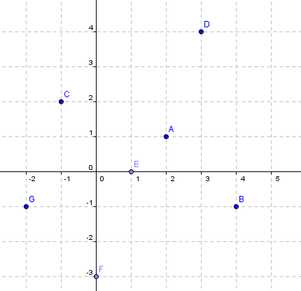
- Halla el valor absoluto de: - ⎜- (- (-⎜- 2⎜ )), y luego representa su ubicación en la Recta Numérica.
- Escribe el signo <, >, o = según sea el caso en:
− ⎜11⎜ ⎜− 11⎜
- Encuentra Números Enteros que cumplan con la condición dada: a, b, c ∈Ζ son impares consecutivos y a < b < c.
- Sumar los siguientes enteros:
- (-8) + (-12) + (-13) = B. (-35) + (-58) + 120 =
- Soluciona el siguiente problema:
Un tiburón nadaba 26 metros bajo el nivel del mar y ascendió 8 metros .¿A que nivel nada ahora?
- Para todo a ∈ Ζ, existe (-a) ∈ Ζ tal que a + (-a) = (- a) + a = 0. La anterior afirmación, hace referencia a la propiedad en los números enteros :
- Asociativa, B. Elemento Neutro, C. Inverso Aditivo, D. Conmutativa.

